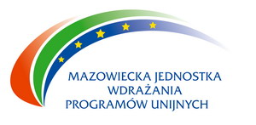
Mazowiecka Jednostka Wdrażania
Programów Unijnych

ul. Jagiellońska 74, 03-301 Warszawa, tel. (0-22) 5422000, fax (0-22) 6983144
www.mazowia.eu, e-mail: mjwpu@mazowia.eu

“Mazowsze pięknieje”,
28 października 2009 r. (środa),
sala konferencyjna Samodzielnego Zespołu Publicznych Zakładów
Opieki Zdrowotnej im. Dr Józefa Psarskiego,
Al. Jana Pawła II 120 A, Ostrołęka.

PROGRAM KONFERENCJI

- Rejestracja uczestników, kawa powitalna.
- Otwarcie konferencji przez Zastępcę Dyrektora ds. Organizacji
i Promocji Funduszy Strukturalnych MJWPU,
Panią Ilonę Nasiadkę.
- Wystąpienie Wicemarszałka Województwa Mazowieckiego,
Pana Stefana Kotlewskiego.
- Wystąpienie Zastępcy Dyrektora Departamentu Strategii
i Rozwoju Regionalnego UMWM,
Pana Mariusza Frankowskiego.
- I panel:
Projekty realizowane w regionie ostrołęckim w ramach RPO WM 2007-2013.
- Przerwa kawowa.
- II panel:
- część I:
Zasady oceny strategicznej wniosków złożonych w ramach RPO WM 2007-2013.
Pan Antoni Holcel, Dyrektor Oddziału Terenowego MBPR
w Ostrołęce.
- część II:
Jak unikać błędów w aplikacjach i zwiększyć szanse na pozyskiwanie
funduszy unijnych?
- Lunch.
- III panel:
Pomoc publiczna w ramach RPO WM 2007-2013,
Pani Barbara Jesionowska.
- Zakończenie konferencji.

09.30-10.00
10.00-10.15

10.15-10.30

10.30-10.45

10.45-11.15

11.15-11.45
11.45-13.00

13.00-14.00
14.00-15.30

15.30

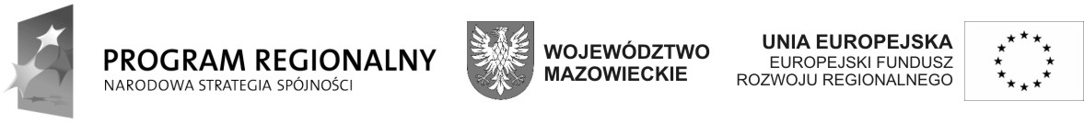

Konferencja współfinansowana przez Unię Europejską ze środków Europejskiego Funduszu Rozwoju Regionalnego oraz budżetu Województwa Mazowieckiego w ramach Regionalnego Programu Operacyjnego Województwa Mazowieckiego 2007-2013

